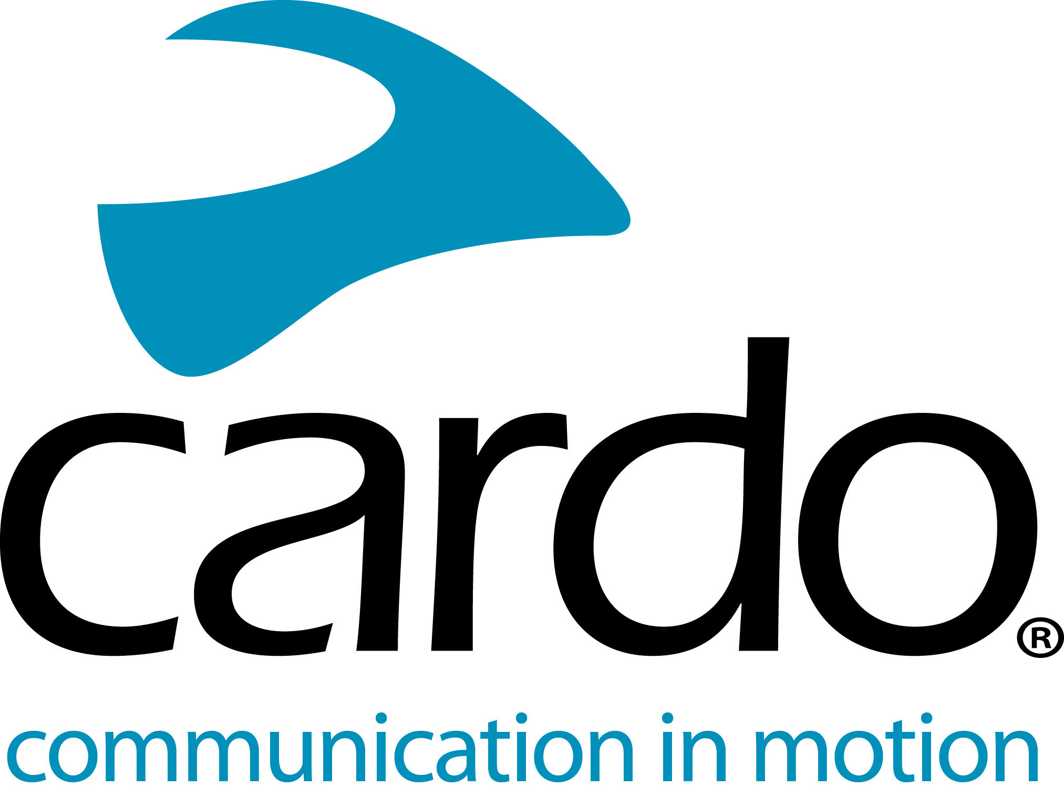

Cardo Systems bringt die Sonderausgabe PACKTALK BLACK auf den Markt

- Ein neues Sondermodell schließt sich der branchenführenden, DMC-getriebenen PACKTALK-Produktreihe an.
- Der erste Motorrad-Kommunikator mit serienmäßigen 45-mm JBL-Lautsprechern.

Cardo Systems, der Weltmarktführer für drahtlose Kommunikationssysteme für Motorradfahrer, stellte heute PACKTALK BLACK vor, ein neues Sondermodell, das elegantes, dunkles Styling mit unvergleichlichem, branchenführendem JBL-Sound verbindet. Zusätzlich zur Verwendung der firmeneigenen und bewährten Dynamic Mesh Communication™ (DMC) Technologie von Cardo verfügt PACKTALK BLACK serienmäßig über leistungsstarke 45-mm JBL-Lautsprecher, ein elegantes und verdunkeltes Design sowie eine dreijährige Garantie, um somit das ausgefeilteste und dynamischste Motorrad-Kommunikationssystem der Branche zu schaffen.

PACKTALK BLACK, das sein globales Debüt über eine YouTube Q&A mit Motocross-Ikone Ricky Carmichael feiert, bietet die gleichen branchenführenden Funktionen, auf die sich die Fahrer bei PACKTALK BOLD und PACKTALK SLIM verlassen können. Die hochmodernen, DMC-betriebenen Geräte von Cardo arbeiten mit einem sich selbst anpassenden Netzwerk, das die Verbindung automatisch aufrechterhält. Dadurch können sich bis zu 15 Fahrer in einer Entfernung von höchstens acht Kilometern problemlos verbinden, verlassen und wieder verbinden. Genau wie andere PACKTALK Modelle ist PACKTALK BLACK wasser- und staubabweisend, bietet 13 Stunden Akkulaufzeit und verfügt über die ständig eingeschaltete Natural Voice Operation. Dadurch können die Fahrer den Blick auf die Straße richten, die Hände am Lenker halten und ihr Gerät durch einfaches „Hey, Cardo“ aktivieren.

„PACKTALK BLACK ist für Fahrer, die ein Höchstmaß an Stil und Leistung verlangen, ergänzt durch die beste, bewährteste und zuverlässigste Technologie der Branche, die perfekte Wahl“, sagte Dan Emodi, Chief Marketing Officer von Cardo Systems. „Mit der branchenweit ersten und einzigen dreijährigen Komplettgarantie können Fahrer von den Vorteilen der herausragenden und bewährten Technologie sowie den unvergleichlichen Funktionen von PACKTALK profitieren, allerdings mit einem dunkleren und markanteren Ausdruck des persönlichen Stils.

“PACKTALK BLACK schließt sich der soliden Palette der PACKTALK- und FREECOM-Kommunikationssysteme von Cardo an. Ausgehend von der Bluetooth-FREECOM-Serie von Cardo können die Fahrer ein für ihre Bedürfnisse am besten geeignetes Modell zu verschiedenen Preissegmenten wählen. Das FREECOM 1+, 139,95 €/129,99 £, wurde für die Zweiwege-Kommunikation von Fahrer zu Passagier entwickelt, während das FREECOM 2+, 169,95 €/159,99 £, Zweiwege-Bluetooth-Kommunikation im mittleren Preissegment bietet. Die FREECOM 4+, 249,95 €/234,99 £, ist die fortschrittlichste Vierwege-Bluetooth-Kommunikation. Für Fahrer, die eine DMC-Konnektivität bevorzugen, stehen die Modelle PACKTALK SLIM und PACKTALK BOLD zur Auswahl, die beide für 339,95 €/314,99 £ erhältlich sind.

Ab sofort für 389,95 €/349 £ erhältlich, können Fahrer unter www.cardosystems.com mehr über die brandneue Sonderausgabe PACKTALK BLACK erfahren. Um an dem Gespräch teilzunehmen, folgen Sie auf Facebook, Twitter und Instagram oder schauen Sie sich das Video auf dem YouTube-Kanal an oder durchsuchen Sie die folgenden Hashtags: #PACKTALKBlack #CommunicationUnleashed.

Sehen Sie sich hier das vollständige Einführungsvideo an: https://youtu.be/cYg1MvH7CdE

Über Cardo

Cardo Systems hat sich auf Design, Entwicklung, Herstellung und Verkauf von hochmodernen drahtlosen Kommunikations- und Unterhaltungssystemen für Motorradfahrer spezialisiert. Seit seiner Gründung im Jahr 2004 hat Cardo bei einem Großteil der Innovationen für Bluetooth-Motorradkommunikationssysteme Pionierarbeit geleistet. Die Produkte des Unternehmens, die mittlerweile in über 100 Ländern erhältlich sind, gehören zu den weltweit führenden Kommunikationsgeräten der Motorradbranche.

Hinweise für Redakteure:

- Für weitere Informationen, hochauflösende Bilder und zur Überprüfung einer Einheit von Cardo System, wenden Sie sich bitte an press@cardosystems.media.
- Für weitere Informationen über länderspezifische Einführungsaktivitäten wenden Sie sich bitte an Ihren Händler vor Ort.
- Wenn Sie in sozialen Medien posten, verwenden Sie bitte: #PACKTALKBlack und #CommunicationUnleashed.

